米沢少年少女発明クラブニュース H27.6.27 スチレンペーパー飛行機
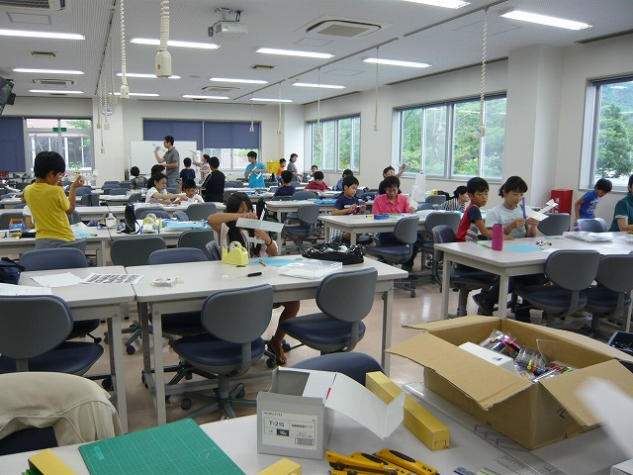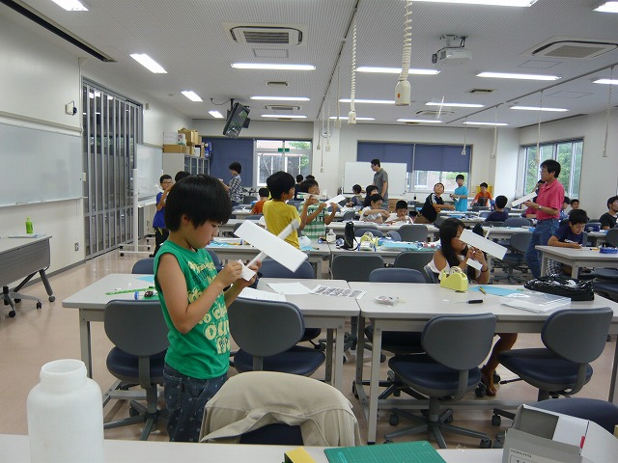
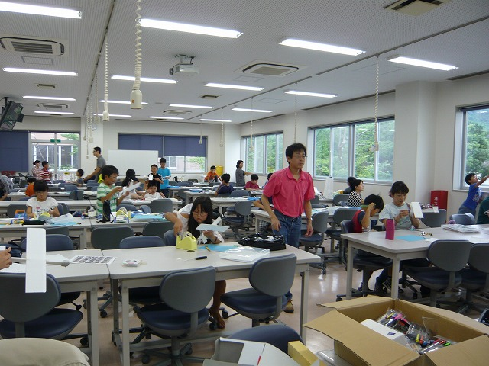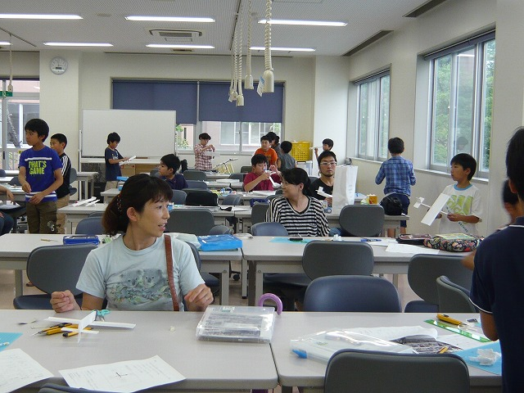
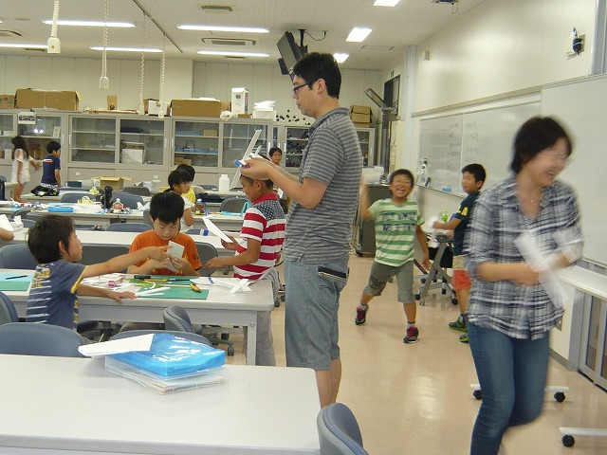

クラブコンテスト用にスチレンペーパー飛行機を工作しました。保護者が工作したのは、結構よく飛びました。
子供はよく飛ぶ飛行機とそうでないのがあるようです。大人も子供もみなさん楽しく飛ばしていました。

からくりは撮影しなかったので、掲載ありません。悪しからず。

